БЮЛЛЕТЕНЬ КОПКУЛЬСКОГО СЕЛЬСОВЕТА КУПИНСКОГО РАЙОНА НОВОСИБИРСКОЙ ОБЛАСТИ

ПЕРИОДИЧЕСКОЕ ПЕЧАТНОЕ ИЗДАНИЕ

№ 01 от 19.01. 2021 года (количество номеров -20)
МУНИЦИПАЛЬНЫЙ ПЕЧАТНЫЙ ОРГАН ПУБЛИКАЦИИ ОФИЦИАЛЬНОЙ ИНФОРМАЦИИ
АДМИНИСТРАЦИИ И СОВЕТА ДЕПУТАТОВ

- Статьи Купинского инспекторского отделения Центра ГИМС ГУ МЧС России по Новосибирской области:

- Меры безопасности в зимней рыболовной палатке;

- Обморожение — его степени, первая помощь при обморожении. Профилактика обморожении;

- Переохлаждение организма, причины, степени, последствия, помощь при переохлаждениях, профилактика переохлаждений;

- СОБЛЮДАЙТЕ ПРАВИЛА БЕЗОПАСТНОСТИ НА ЛЬДУ.

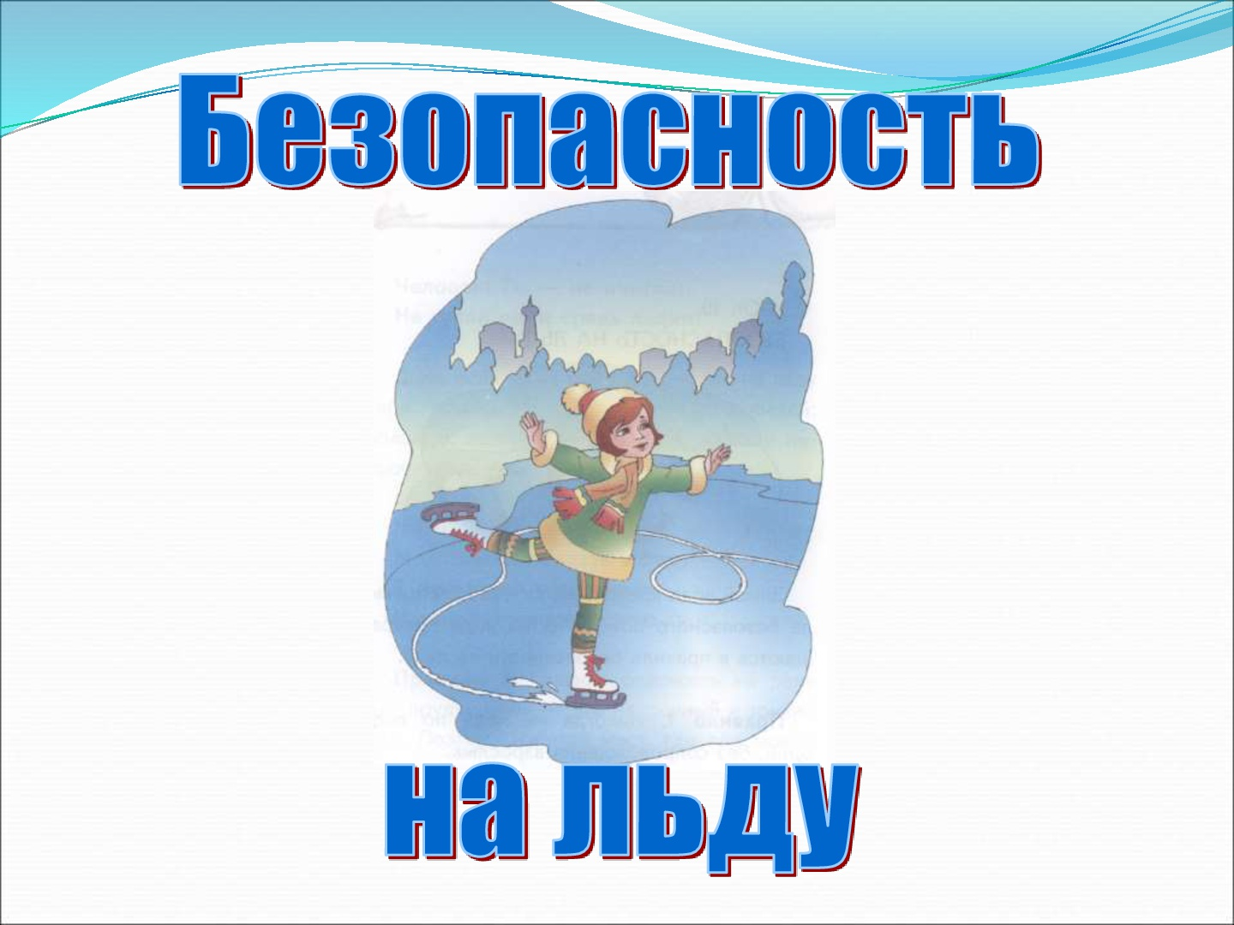

Меры безопасности в зимней рыболовной палатке
Каждый год эта печальная статистика пополняется новыми случаями. Вина – личная безалаберность. Нельзя находится в дешевой не дышащей палатке с печкой или газовой горелкой с закрытой дверью. Всегда важно продумывать отвод продуктов горения печки наружу через дымоход при ночевке в палатке. Даже от свечек в наглухо закрытой дешевой китайской палатке через некоторое время начинает болеть голова – первый признак недостатка кислорода и отравления угарным или углекислым газом. Основные правила поведения на льду зимой не касаются этого вопроса, а зря. Случаи смерти повторяются среди рыболовов-ночников из года в год. Человек просто засыпает и не просыпается. Если у вас возникли подозрения насчет безопасности в соседней палатке – лучше загляните. Вдруг это спасет кому-то жизнь.
Если, находясь на водоёме, вы попали в беду, звоните по единому телефону всех спасательных служб 112.

Купинское инспекторское отделение Центра ГИМС ГУ МЧС России по Новосибирской области

Обморожение — его степени, первая помощь при обморожении. Профилактика обморожения.
Обморожение – это поражение частей тела произошедшее в результате воздействия низких температур. Выделяют несколько степеней обморожения:
1 степень – происходит побледнение участка кожного покрова, которое после согревания переходит в покраснение, пораженный участок немеет, утрачивает чувствительность, возможны жжение, зуд, боли. Период выздоровления – от 5 до 7 дней.
2 степень – симптомы те же, что и при первой степени, но через несколько дней на пораженном участке появляются пузыри, заживание происходит в течении 1-2 недель.
3 степень – омертвение тканей, пузыри наполнены темным кровянистым содержимым, заживают такие травмы около месяца, образуя рубцы.
4 степень – пузыри образуются на наименее обмороженных участках кожи, наиболее пораженный участок имеет резко синюшный цвет, значительно отекает после согревания. При обморожении 4 степени поражаются все мягкие ткани, возможно поражение суставов и костей.

Первая помощь при обморожении
В первую очередь необходимо прекратить воздействие поражающего фактора – холода, то есть пострадавшего необходимо доставить в теплое место, при этом очень важно не допустить резкого согревания пораженного участка тела, лечение будет намного проще, если обмороженная часть согреется за счет восстановления нормального кровоснабжения. Промерзшую или промокшую одежду нужно снять, на обмороженные участки наложить повязки из материала плохо проводящего тепло (клеенка поверх ватно-марлевой повязки). Обмороженные конечности нужно фиксировать, что бы не допустить травм кровеносных сосудов, для этого применяются куски фанеры или плотного картона прибинтовывающиеся поверх повязки. Пострадавшему можно дать теплого чаю, теплой пищи, немного алкоголя, таблетки аспирина, анальгина, «Но-шпа», папаверин. В случае обморожений 2-4 степени как можно скорее вызовите врача.

Профилактика обморожения
Собираясь на длительную прогулку на морозе, оденьте несколько слоев одежды — воздух между ними удержит тепло. Возьмите с собой запасные шерстяные носки, стельки, варежки. На морозе не рекомендуется носить металлические украшения, так как металл остывает значительно быстрее тела человека. Перед выходом нужно плотно поесть, возможно, организму потребуется много энергии для борьбы с холодом. Неплохо взять с собой термос с горячим чаем. «Согревание» с помощью алкоголя, может привести к тяжелым последствиям, так как дает лишь иллюзию тепла и нарушает адекватное восприятие. Большинство обморожений приводящих к ампутации конечностей происходит в состоянии алкогольного опьянения. Почувствовав замерзание конечностей, согрейтесь в любом теплом помещении. Уже обмороженное место нельзя подвергать повторному замерзанию – травма будет намного серьезней.
Чтобы избежать отморожения нужно соблюдать следующие правила:
- Важно помнить, что все металлические предметы способны забирать тепло. Нельзя разрешать детям брать с собой на улицу металлические игрушки в сильный мороз (-10º С и более). Взрослым лучше оставить все украшения из металла дома.
- Необходимо надеть варежки, шарф, капюшон, шапку.
- Обувь надо носить на толстой подошве с дополнительными стельками.
- Не стоит надевать тесную обувь, одежду.
- Обморозить можно любые части тела. Однако не защищённым всегда остаётся лицо. Поэтому за 20 минут до выхода на улицу его можно смазать питательным кремом с витаминами А, Е, С (детский крем «Утёнок»), или вазелином.
- Курение, употребление алкогольных напитков на морозе способствует замедлению кровообращения, создаёт ложное ощущение тепла.
- В периоды сильных морозов лучше избегать выхода на улицу, особенно детям. Если предстоит долгая пешая прогулка, то по мере замерзания необходимо стараться периодически заходить в тёплые места (кафе, подъезд, магазин). Также нужно предварительно принять пищу и взять с собой термос с тёплым питьём.
- Ребёнка не следует отпускать гулять одного в сильный мороз. Прогулка в сопровождении взрослых не должна длиться более 30-ти минут.
- Категорически запрещается выходить на улицу в морозную погоду после душа или во влажной сырой одежде.
В морозную ветреную погоду нельзя оставаться без движений. Если предстоит долгое ожидание, то желательно проделать комплекс физических упражнений, использовать интенсивные прыжки на месте или бег.
Если всё-таки обморожения не удалось избежать, необходимо обратиться в лечебное заведение для того, чтобы предотвратить возможные осложнения.
Если, находясь на водоёме, вы попали в беду, звоните по единому телефону всех спасательных служб 112.

Купинское инспекторское отделение Центра ГИМС ГУ МЧС России по НСО

Переохлаждение организма, причины, степени, последствия, помощь при переохлаждениях, профилактика переохлаждений
Отчего организм может переохладиться? Если он потеряет гораздо больше тепла, чем вырабатывает, что происходит обычно при долгом нахождении в условиях пониженной температуры и при высокой влажности воздуха, и при ношении одежды не по погоде и даже просто тесной одежды или обуви.
В этих случаях и возникает переохлаждение всего организма.
Степени переохлаждения организма
Степени переохлаждения различаются по мере тяжести.
Легкая степень переохлаждения возникает, если температура тела понижается до 32-34 градусов. Кожные покровы приобретают бледную окраску, появляются озноб, затруднения речи, «гусиная кожа». Артериальное давление остается нормальным, если повышается, то незначительно. При легком переохлаждении уже возможны обморожение разных участков тела, 1-2 степени.
Средняя степень переохлаждения влечет за собой понижение температуры тела до 29-32 градусов. Пульс при этом значительно замедляется – до 50 ударов в минуту. Кожа становится синюшной, на ощупь холодной. Несколько снижается артериальное давление, а дыхание становится поверхностным и редким. Часто при переохлаждении средней тяжести нападает внезапная сонливость. Позволять спать в таких условиях нельзя категорически, потому что выработка энергии во время сна снижается значительно, человек в таком состоянии может погибнуть. При этой стадии переохлаждения возможны обморожения 1-4 степени.
При тяжелой степени переохлаждения температура тела становится ниже 31 градуса. Человек уже теряет сознание, пульс его замедляется до 36 биений в минуту. Часто возникают судороги и рвота. Дыхание становится совсем редким – до 3-4 в минуту. Происходит острое кислородное голодание головного мозга. Обморожения при этой степени переохлаждения очень тяжелые, и если не оказать немедленную помощь, наступит окоченение и смерть.
Помощь должна оказываться правильно, иначе можно принести вред пострадавшему.
Первая помощь при переохлаждении
Пострадавшего нужно поместить в теплое помещение, снять с него промерзшую одежду и обувь, и согреть, желательно в ванне с теплой водой, которую нужно доводить до температуры тела (37 градусов) постепенно, в течение 15 минут.
После принятия ванны растереть тело водкой, до появления чувствительности кожи.
Хорошо укутать пострадавшего и для улучшения кровообращения и восполнения в организме тепла дать выпить горячего питья – чая, молока, киселя или морса, но не кофе и не алкоголь, способствующих резкому расширению кровеносных сосудов, что чревато их разрывами, внутренними кровоизлияниями и нарушения работы сердца.
Последствия переохлаждения
Обычно переохлаждение организма бесследно не проходит, ведь защитные силы организма от перенесенного стресса снижаются. При переохлаждении организма любой степени тяжести создаются благоприятные условия для проявления острых респираторных заболеваний, есть шанс развития изменений в головном мозге и сосудах. Но самым серьезным последствием переохлаждения можно считать отморожение частей тела и конечностей. Уж лучше попытаться предупредить переохлаждение, чем страдать от его последствий.
Профилактика переохлаждений.
- В холодную морозную погоду нужно одеваться многослойно – между слоями одежды тепло удерживается за счет воздуха.
- Металлические украшения на морозе носить не рекомендуется, так как они остывают быстрее человеческого тела, и возникает риск переохлаждения соприкасаемых участков кожи.
- Увлажняющий крем, используемый незадолго до выхода на улицу, увеличивает риск переохлаждения и обморожения. Если морозы средние, то подойдет жирная косметика для лица и рук. А при сильных морозах желательно использовать косметику не позднее, чем за 3 часа до выхода.
- Голодный желудок не способствует выработке энергии, необходимой для борьбы с холодом.
- Алкоголь в крови способствует переохлаждению, вызывая большую потерю тепла, одновременно создавая ложный эффект согревания организма «изнутри».
- Курение на морозе делает более уязвимыми конечности, так как никотин, спазмируя сосуды, уменьшает циркуляцию крови в руках и ногах.
- Как только конечности начали замерзать, тотчас же начинайте ими интенсивно двигать, увеличивая приток крови, иначе переохлаждение усилится, и позже движения станут болезненными и проявятся повреждения кожных покровов.
- Постоянное закаливание организма, рациональное питание предупреждает его переохлаждение, как и отказ от вредных привычек(курение, алкоголь).
Переохлаждение (оно же гипотермия) – это состояние организма, вызванное длительным пребыванием человека на холоде, при котором температура тела не превышает 35 градусов. Основными характеризующими факторами переохлаждения являются уменьшение скорости обмена веществ, а также кровообращения и биения сердца; ткани в организме недополучают кислород; если вовремя не остановить процесс, это может привести к смертельному исходу.
Если, находясь на водоёме, вы попали в беду, звоните по единому телефону всех спасательных служб 112.

Купинское инспекторское отделение Центра ГИМС ГУ МЧС России по НСО

СОБЛЮДАЙТЕ ПРАВИЛА БЕЗОПАСТНОСТИ НА ЛЬДУ.
Для безопасного пребывания на льду, кроме знаний правил поведения, нужны также хладнокровие, выдержка, а главное — осторожность. Именно осторожность — гарантия того, что подледная рыбалка не будет омрачена. Однако рыболова-зимника подстерегает не только непрочный лед. Опасен и прочный, но очень скользкий лед. При падении случаются тяжелые ушибы различных частей тела, растяжения суставных связок, а иногда и сотрясение мозга. Конечно, лучше бы не падать. Более или менее сносно держаться на ногах позволяет, например, «скользящий шаг», когда ноги не отрываются ото льда, а скользят по нему, наподобие скольжению на лыжах. Но порой это не помогает, и тогда...
...Тогда последствием может быть ушиб, то есть «повреждение мягких тканей без нарушения целостности кожных покровов». Ушиб сопровождается болью и внутренним кровоизлиянием. При легком ушибе под кожей появляется темно-багровое пятно. При повреждении более глубоких тканей и разрыве более крупных кровеносных сосудов, излишняя кровь скапливается и образует кровяную опухоль — гематому. В течение первых часов после ушиба рекомендуется к месту повреждения прикладывать холод— смоченное в холодной воде полотенце, кусочки снега или льда. Тепловые ванны можно применять лишь через 2—3 дня.
Точно такую же первую помощь надо оказывать пострадавшему и при растяжении связок. Оно возникает «при резком повороте в суставе, превышающем нормальный объем движений». Сопровождается растяжение болью и припухлостью сустава. Если поврежден сустав на руке, ее нужно подвязать ремнем или подходящей материей. При растяжении связок на ноге пострадавшего следует на санках или волокуше доставить в ближайший населенный пункт и дать ему покой, уложив больную ногу так, чтобы она была приподнята.
При ушибе головы иногда бывает сотрясение мозга, т. е. нарушение циркуляции крови в мозговых сосудах. В легких случаях оно сопровождается кратковременной потерей сознания, головокружением, шумом в ушах, мельканием «мушек» в глазах. В тяжелых случаях происходит длительная потеря сознания, тело становится неподвижным, мускулатура расслабляется, пульс замедляется до 50—60 ударов в минуту, возможны рвота и непроизвольные выделения мочи и кала. Без сознания человек может находиться несколько часов, а то и дней. В качестве первой помощи рекомендуется пострадавшего уложить в постель и прикладывать холод на голову. Даже легкие формы сотрясения мозга требуют постельного режима в течение 15—20 дней. Пострадавший в это время должен быть под наблюдением врача.
Если, находясь на водоёме, вы попали в беду, звоните по единому телефону всех спасательных служб 112.
Купинское инспекторское отделение Центра ГИМС ГУ МЧС России по НСО

Ответственный за выпуск
Кошелева Г. А.
 24-522

